LD-828

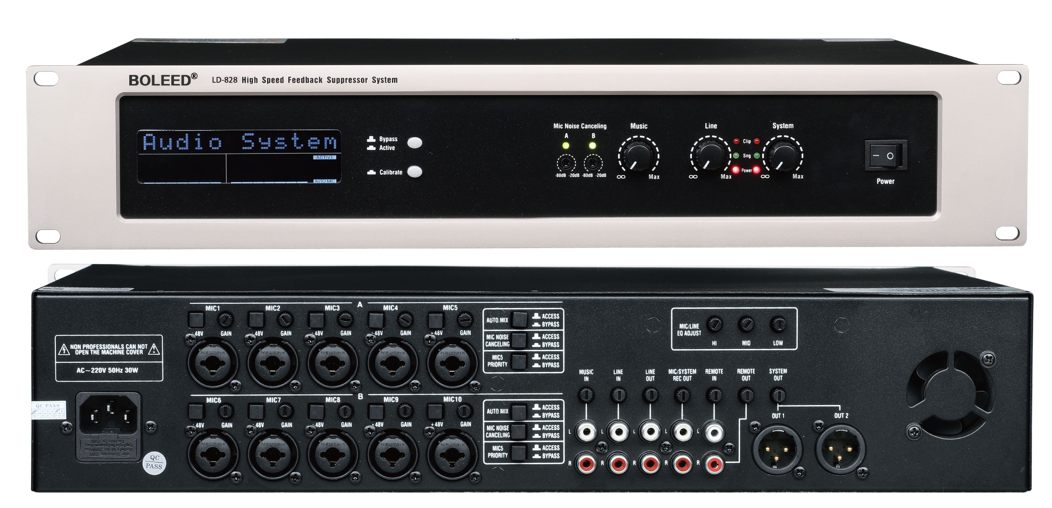

产品参数：

具有全自动检测现成啸叫点功能，通过DSP系统对声音进行过滤，高速有效的抑制消叫，有效提升本地扩音声压和清晰度。本产品主要针对现代化教学、会议、庭审的录音和远程会议通话专门研究开发。采用模块化设计，可根据不同的工程需要，选配相应的模块功能，节约工程成本。

本反馈抑制系统设计灵活多变，具备10路话筒输入，具备自动混音功能和环境噪音消除功能，可根据不同场合的需要单独接入或者旁通，调试简单方便。

 规格技术参数

1.10路话筒平衡输入,卡侬6.35复合插头，1路到5路话筒分为A区,6路到10路分为B区。

2.每路话筒独立的音量调节，独立的48V供电。

3.A区话筒（话筒1到4）和B区话筒（话筒6到9）可选4选1自动混音功能,可以直通4选1功能(选购)。

4.A区话筒5和B区话筒10具有最高优先功能，开启话筒5/10，其它话筒自动静音，关闭话筒5/10，其它话筒自

   动取消静音。也可以单独旁通话筒5/10最高优先功能。

5.A.B两区话筒独立可选 环境噪声消除模块,A.B两区可独立的门限调试(选购)。

6.线路输入莲花接口，独立的音量控制(进入反馈功能)。

7.线路输出莲花接口，独立音量控制。

8.音乐输入莲花接口，独立的音量控制(不进入反馈功能)。

9.远程输入莲花接口，独立音量控制。

10.远程输出莲花接口，独立音量控制。

11.话筒/线路单独录音输出莲花接口，L接口不带音乐输出，R接口带音乐输出，独立音量控制（不经过反馈）。

12.AB两区话筒和线路输入信号专业混合型高中低音调调节。

13.系统主输出XLR接口，面板独立音量控制，后板带有限幅调节。

14.面板一键控制反馈抑制，专业数字反馈抑制模块，直通/反馈模式转换方便。

15.专业双通道频谱显示，可监控输出电平和话筒失真显示，也可显示反馈/直通状态，一目了然。

16.面板集成音乐、线路、系统输出电位器调节，方便现场调试。

17.机箱尺寸：430X310X88MM。

18.技术参数:

     供电方式：AC~220V，50Hz          消耗功率：30W

     频率响应：20Hz~20KHz                采样率：32KHz

     THD:<0.1%@1KHz                        信噪比：>90dB

     信号延时：11ms                              CMRR：>25dB（50Hz~20KHz）

     输入阻抗：  话筒输入:47KΩ，线路输入:10KΩ，音乐输入:10KΩ，远程输入:10KΩ

     输出阻抗：  主输出:220Ω，线路输出:1KΩ，录音输出:1KΩ，远程输出:1KΩ

特点：A区话筒5（B区话筒10）带最高优先功能。A区话筒1到4（B区话筒6到9）自带选4选1自动混音功能。

AB两区话筒独立可选 环境噪声消除模块。AB两区话筒和线路输入信号专业混合型高中低音调调节。远程输入莲花接口，远程输出莲花接口。

本设备广泛使用于有线会议话筒，手拉手会议系统，无线会议话筒。